КОМИТЕТ  РЕСПУБЛИКИ ТАТАРСТАН  ПО ОХРАНЕ ОБЪЕКТОВ КУЛЬТУРНОГО НАСЛЕДИЯ |  | ТАТАРСТАН РЕСПУБЛИКАСЫНЫӉ МӘДӘНИ МИРАС ОБЪЕКТЛАРЫН САКЛАУ КОМИТЕТЫ

ПРИКАЗ БОЕРЫК
№
г. Казань

Об утверждении границ территории объекта культурного наследия регионального значения «Здание епархиального училища», 1889 – 1903 гг., расположенного по адресу: Республика Татарстан, Елабужский муниципальный район, г. Елабуга, ул. Казанская, д. 89

В соответствии с Федеральным законом от 25 июня 2002 года № 73-ФЗ
«Об объектах культурного наследия (памятниках истории и культуры) народов Российской Федерации», Законом Республики Татарстан от 1 апреля 2005 года № 60-ЗРТ «Об объектах культурного наследия в Республике Татарстан», в целях сохранения и государственной охраны объектов культурного наследия регионального значения и их территорий, как объектов градостроительной деятельности особого регулирования, п р и к а з ы в а ю:
- Утвердить границы территории объекта культурного наследия регионального значения «Здание епархиального училища», 1889 – 1903 гг., расположенного по адресу: Республика Татарстан, Елабужский муниципальный район, г. Елабуга, ул. Казанская, д. 89, согласно приложению к настоящему приказу.
2. Отделу учета объектов культурного наследия и градостроительной деятельности обеспечить внесение сведений о границах территории объекта культурного наследия регионального значения «Здание епархиального училища», 1889 – 1903 гг., расположенного по адресу: Республика Татарстан, Елабужский муниципальный район, г. Елабуга, ул. Казанская, д. 89, в единый государственный реестр объектов культурного наследия (памятников истории и культуры) народов Российской Федерации и в Единый государственный реестр недвижимости.
3. Контроль за исполнением настоящего приказа оставляю за собой.

Председатель И.Н. Гущин

Приложение к приказу
Комитета Республики Татарстан
по охране объектов культурного наследия от ________ 2023 № ____

Границы территории
объекта культурного наследия регионального значения «Здание епархиального училища», 1889 – 1903 гг., расположенного по адресу: Республика Татарстан, Елабужский муниципальный район, г. Елабуга, ул. Казанская, д. 89

Карта (схема)
границ территории объекта культурного наследия регионального значения
«Здание епархиального училища», 1889 – 1903 гг., расположенного по адресу: Республика Татарстан, Елабужский муниципальный район, г. Елабуга, ул. Казанская, д. 89
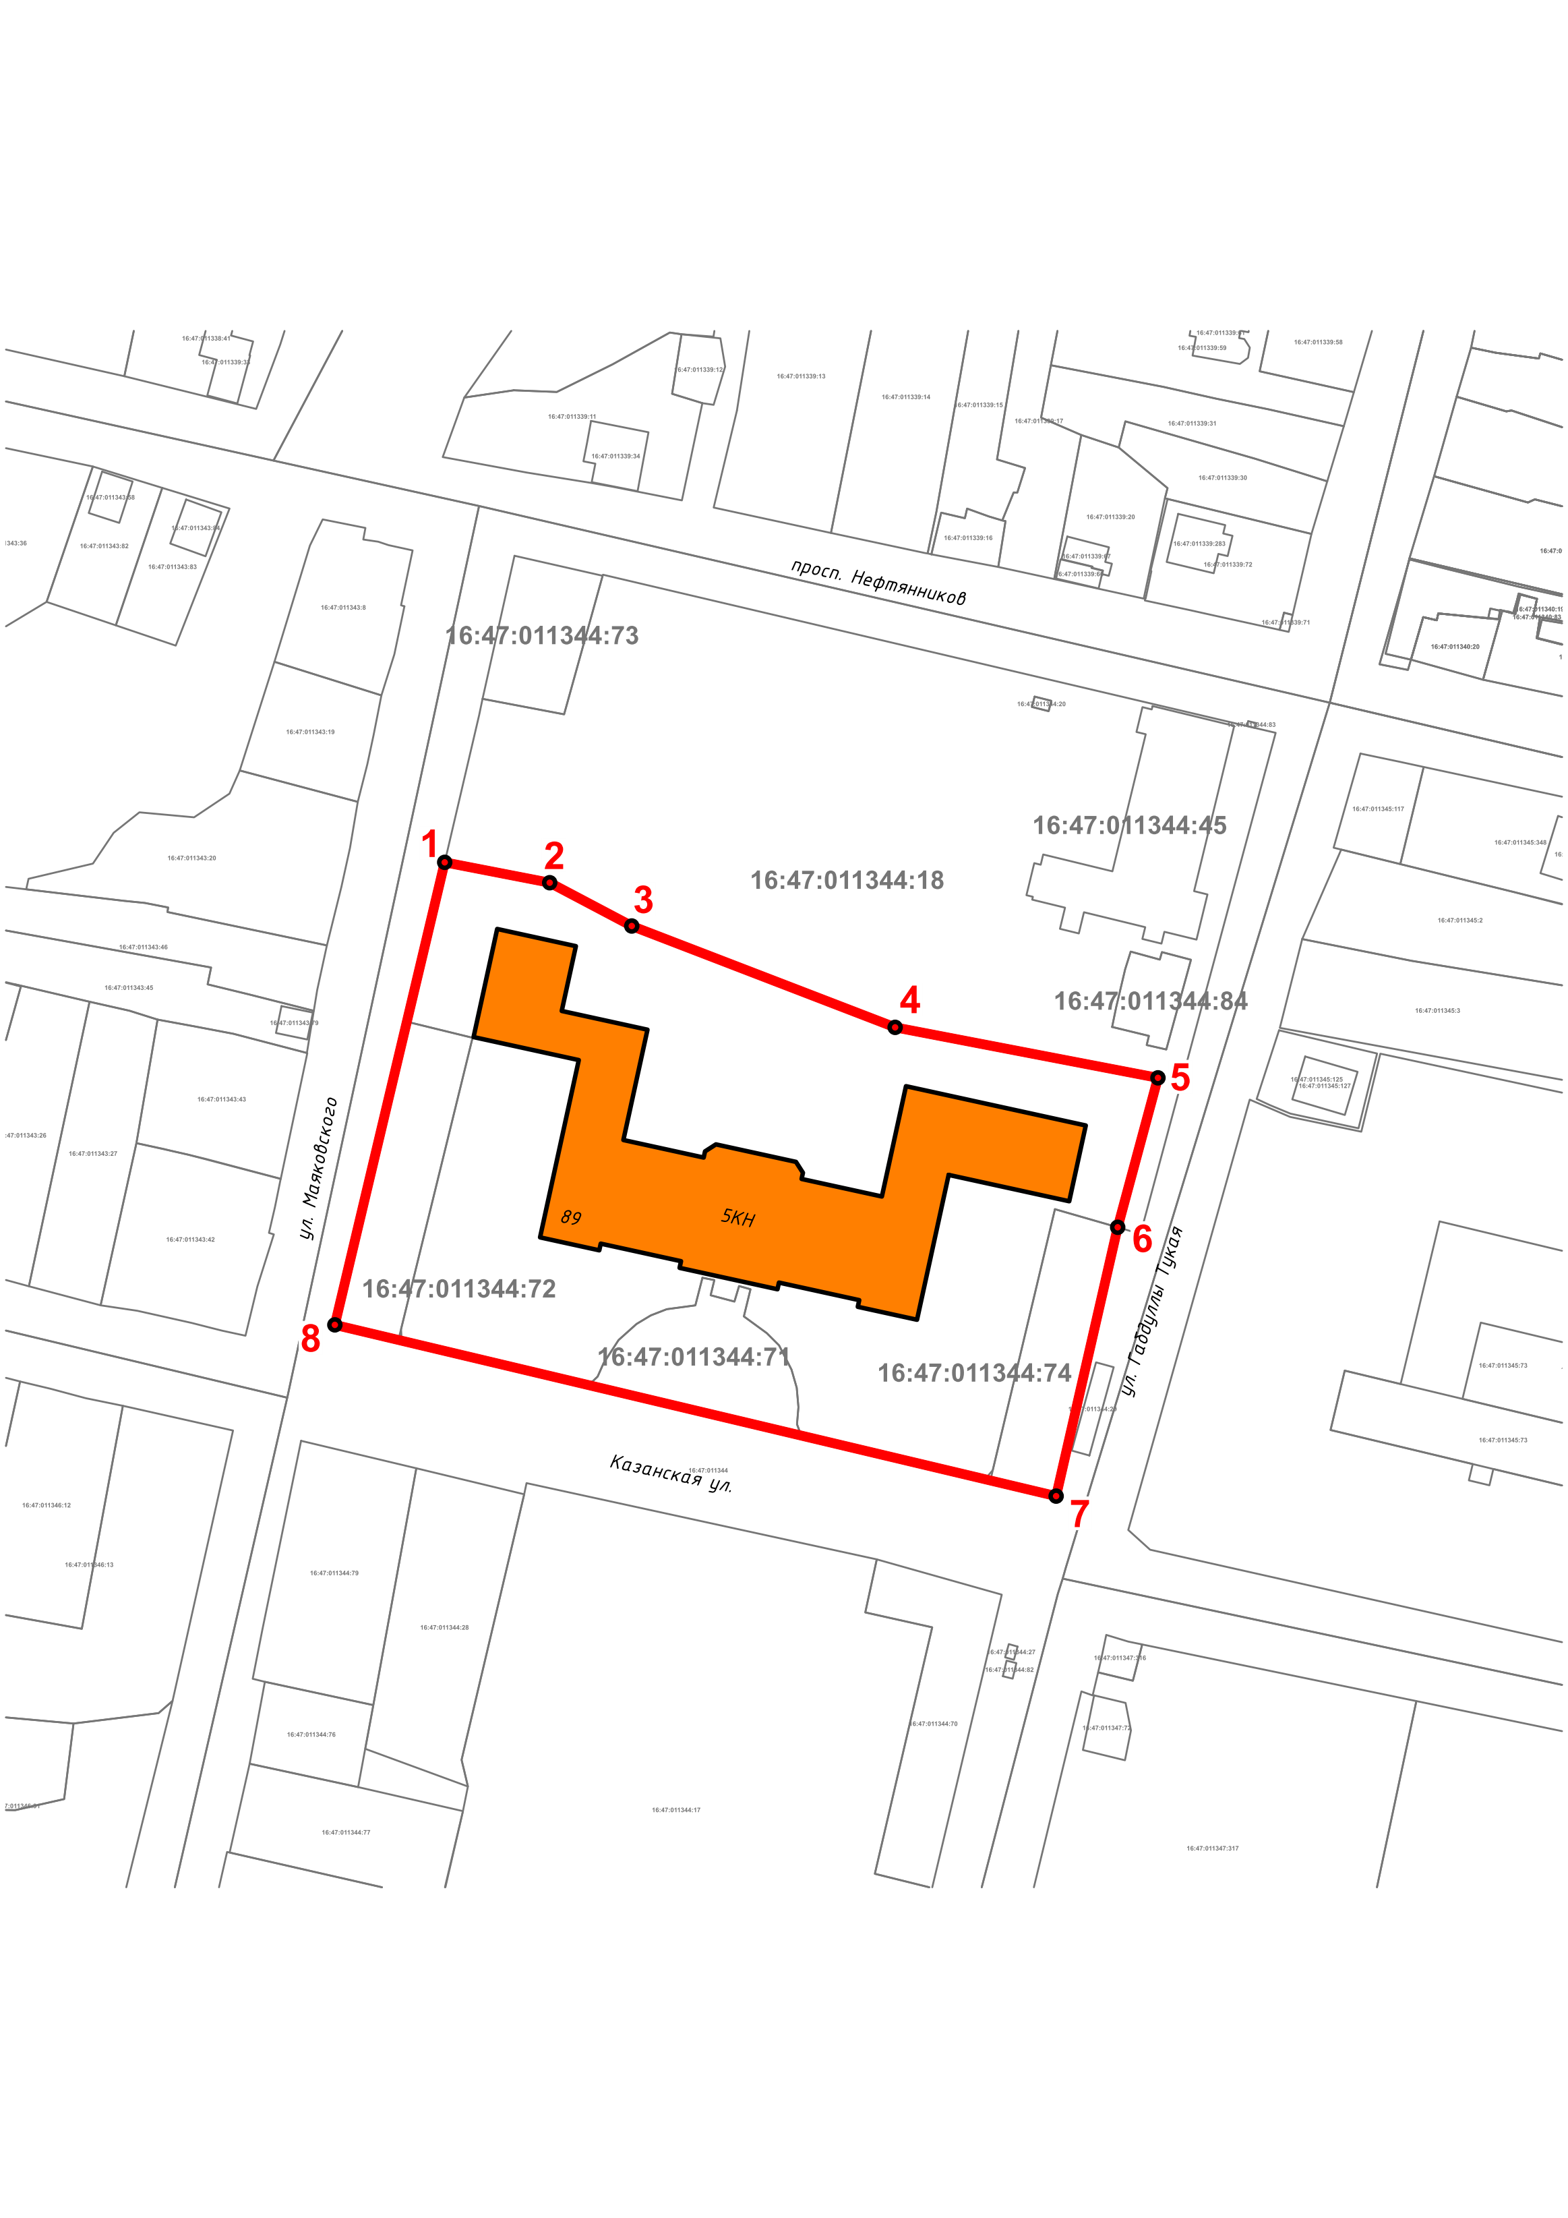
Масштаб 1:1000

Используемые условные знаки и обозначения:
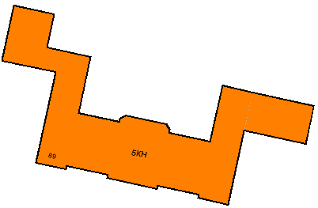 | – объект культурного наследия «Здание епархиального училища», 1889 – 1903 гг.
 | – граница территории объекта культурного наследия
1 – 8 | − номер характерной точки границы территории объекта культурного наследия
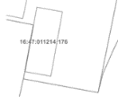 | – границы земельных участков
16:47:011344:18 | – кадастровый номер земельного участка

Картографическое описание
границ территории объекта культурного наследия регионального значения
«Здание епархиального училища», 1889 – 1903 гг., расположенного по адресу: Республика Татарстан, Елабужский муниципальный район, г. Елабуга, ул. Казанская, д. 89

Границы территории объекта культурного наследия регионального значения «Здание епархиального училища», 1889 – 1903 гг., расположенного по адресу: Республика Татарстан, Елабужский муниципальный район, г. Елабуга, ул. Казанская, д.89, проходят:

Прохождение границ |  | Описание прохождения границ
от точки | до точки
1 | 2 | от точки 1, расположенной на границе земельного участка с кадастровм номером 16:47:011344:18 в юго-восточном направлении на расстояние 23,37 метра до точки 2
2 | 3 | от точки 2, в юго-восточном направлении на расстояние 20,27 метра до точки 3
3 | 4 | от точки 3, в юго-восточном направлении на расстояние 61,66 метра до точки 4
4 | 5 | от точки 4 в юго-восточном направлении на расстояние 58,47 метра до точки пять
5 | 6 | от точки 5 в юго-западном направлении на расстояние 33,81 метра до точки 6
6 | 7 | от точки 6 по границе земельного участка с кадастровым номером 16:47:011344:74 в юго-западном направлении на расстояние 60,25 метра до точки 7
7 | 8 | от точки 7 по границам земельных участков с кадастровыми номерами 16:47:011344:18, 16:47:011344:74 в северо-западном направлении на расстояние 161,98 метра до точки 8
8 | 1 | от точки 8 по границам земельных участков с кадастровыми номерами 16:47:011344:72, 16:47:011344:18 в северо-восточном направлении на расстояние 103,86 метра до точки 1

Таблица характерных (поворотных) точек
границ территории объекта культурного наследия регионального значения
«Здание епархиального училища», 1889 – 1903 гг., расположенного по адресу:
Республика Татарстан, Елабужский муниципальный район,
г. Елабуга, ул. Казанская, д. 89

№ | Координаты характерных (поворотных) точек  в местной системе координат (МСК-16)
 | X | Y
1 | 471906.28 | 2302961.38
2 | 471901.82 | 2302984.33
3 | 471892.37 | 2303002.25
4 | 471870.22 | 2303059.80
5 | 471859.19 | 2303117.23
6 | 471826.55 | 2303108.43
7 | 471767.82 | 2303094.98
8 | 471805.23 | 2302937.38
1 | 471906.28 | 2302961.38

